МИНИСТЕРСТВО ОБРАЗОВАНИЯ И НАУКИ РОССИЙСКОЙ ФЕДЕРАЦИИ
Федеральное государственное бюджетное образовательное учреждение высшего образования
«Вятский государственный университет»

Факультет автоматики и вычислительной техники

Кафедра электронных вычислительных машин

Лабораторная работа №2
по курсу «Программирование»
Изучение одномерных массивов и строк
Вариант 80

Выполнил студент группы ПИб-1301-01-00 ________________/Ванчугов Р.Р./
Проверил____________________________________________ /Чистяков Г.А./

Киров 2020
Цель работы: получить базовые навыки работы с одномерными массивами, освоить принципы работы со строками, как с частным случаем одномерных массивов.
Задание:
- Написать программу, вычисляющую сумму элементов между максимальным и минимальным в заданном массиве.
- Написать программу, определяющую является ли заданная строка палиндромом (без учета регистра).
- Все данные вводятся с клавиатуры. При выполнении второго пункта запрещается использовать стандартные функции для работы со строками (за исключением функции определения длины строки).
Схема алгоритма:
Задание №1:

Задание №2:
Листинг когда:
Задача №1:
program lab2_1;
var
a:array[1..100] of integer;
i, min, max: byte;
sum, N: integer;
begin
writeln('Введите кол-во элементов массива ');
readln(N);
while (N < 1) or (N > 100) do begin
writeln('Введите целое число от 1 до 100');
readln(N);
end;
for i := 1 to N do begin
writeln('Введите ',i,'-ый элемент массива');
read(a[i]);
end;
min := 1;
max := 1;
for i := 2 to N do begin
if a[i] <= a[min] then min := i else
if a[i] >= a[max] then max := i;
end;
writeln(a[max],' ', a[min]);

if min > max then begin
i := min;
min := max;
max := i;
end;

sum := 0;
for i := min + 1 to max - 1 do begin
sum := sum + a[i]
end;
writeln(sum);
readln;
end.

Задача №2:

program lab2_2;
var
s: string;
i: byte; flag: boolean;
begin
write('Введите строку: ');
readln(s);
flag := true;
for i := 1 to length(s) div 2 do
if lowercase(s[i]) <> lowercase(s[length(s) - i + 1]) then begin
writeln('Строка не является палиндромом');
flag := false;
break;
end;
if flag then
write('Строка является палиндромом');
readln;
end.

Экранная форма:

Задача №1:
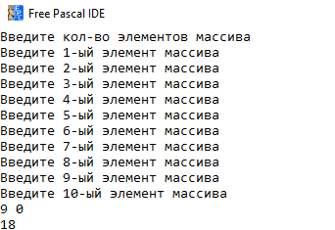

Задача №2:
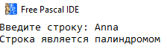

Вывод: В данной лабораторной работе были получены базовые навыки работы с одномерными массивами: объявление одномерных массивов с определённым числом элементов массива, поэлементное чтение и запись, вывод содержимого массива на экран.
Были получены навыки работы со строками, изучены такие стандартные функции работы, как length и lowercase.

